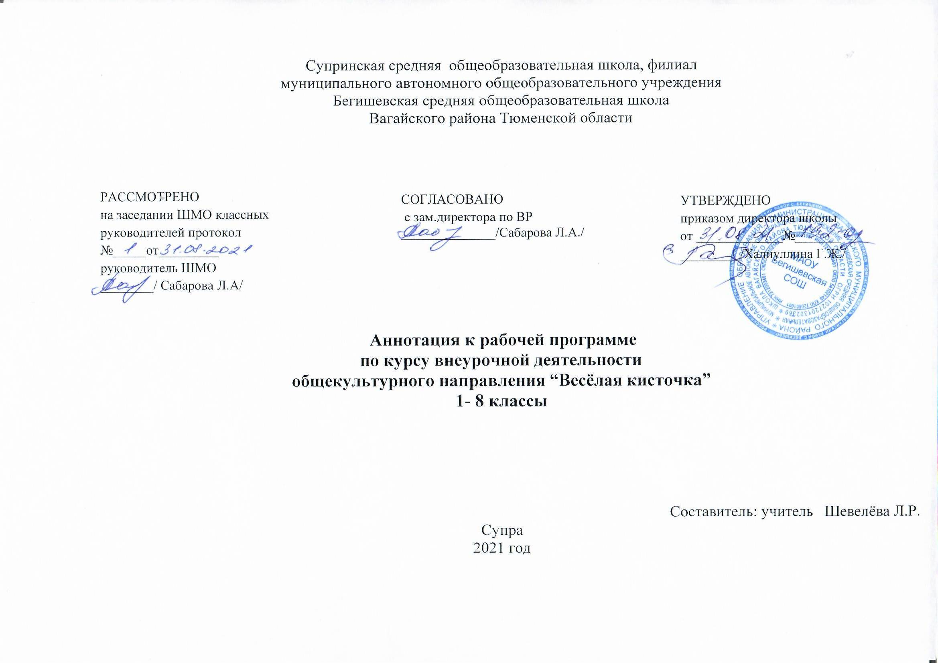
Нормативно правовая база
Программа курса внеурочной деятельности «Веселая кисточка» разработана на основе нормативных документов:
- Федеральный закон от 29.12.2012 г. № 273-ФЗ (ред. от 31.12.2014 г., с изм. от 02.05.2015 г.) «Об образовании в Российской Федерации» (с изм. и доп., вступ. в силу с 31.03.2015 г.)
- Федеральный государственный образовательный стандарт основного общего образования (приказ Министерства образования и науки Российской Федерации от 17 декабря 2010 г. №1897);
- Приказ Министерства образования и науки РФ от 30.08.2013 №1015 "Об утверждении порядка организации и осуществления образовательной деятельности по основным общеобразовательным программам - образовательным программам начального общего, основного общего, и среднего общего образования" (в редакции от 17.07.2015);
- Приказ Министерства образования и науки Российской Федерации от 31.12.2015 № 1576 «О внесении изменений в федеральный государственный образовательный стандарт начального общего образования, утвержденный приказом Министерства образования и науки российской Федерации от 06.10.2009г. № 373»;
- СанПиН 2.4.2.2821-10 «Санитарно-эпидемиологические требования к условиям и организации обучения в общеобразовательных учреждениях», утвержденные постановлением Главного государственного санитарного врача Российской Федерации от 29.12.2010 №189 (в ред. Постановления Главного государственного санитарного врача РФ №81 от 24.12.2015);
- Инструктивно-методическое письмо Министерства образования и науки Российской Федерации от 14.12.2015 №09-3564 «О внеурочной деятельности и реализации дополнительных общеобразовательных программ»;
- Распоряжение Правительства Тюменской области от 22.10.2012 № 2162-рп «О мерах по дальнейшему развитию в Тюменской области системы выявления и поддержки талантливых детей»
- Устав муниципального автономного общеобразовательного учреждения Бегишевская средняя общеобразовательная школа;
- Учебный план муниципального автономного общеобразовательного учреждения Бегишевская средняя общеобразовательная школа;
- примерной программы «Изобразительное искусство» под редакцией Б. М. Неменского.

Количество часов, отводимое на изучение курса:
На освоение данной программы отводится 34 часа в год (34 учебных недели, 1час в неделю).
Цель программы:
Развитие личности школьника средствами искусства и получение опыта художественно - творческой деятельности
Задачи программы:
- ознакомление детей с нетрадиционными техниками изображения, их применением, выразительными возможностями, свойствами изобразительных материалов;
- овладение учащимися нетрадиционными техниками рисования;
- овладение учащимися элементарными основами реалистического искусства, формирование навыков рисования с натуры, по памяти, по представлению, ознакомление с особенностями работы в области декоративно-прикладного и народного творчества;
- развитие у детей изобразительных способностей, эстетического восприятия, художественного вкуса, творческого воображения, пространственного мышления, эстетического вкуса и понимания прекрасного,
-формирование творческих способностей, духовной культуры;
- воспитание интереса и любви к искусству;
- воспитание в детях любви к своей родине, к традиционному народному искусству.
Основной формой работы являются учебные занятия. Отчёт о работе проходит в форме выставок.
Формы контроля:
информационное ознакомление – беседа, рассказ, диалог.
художественное восприятие – рассматривание, демонстрация;
изобразительная деятельность – индивидуально-групповая, коллективная.
художественная коммуникация – обсуждение, высказывание, слушание музыки, чтение литературных произведений. Результативность обучающихся можно проследить по итогам выполнения творческих работ, участие в выставках, конкурсах, акциях.

